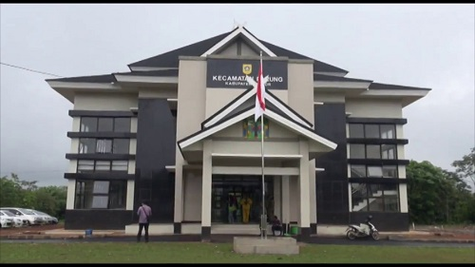
Layanan Administrasi Mall Mini Pelayanan Publik (MAMI PAPI) Kecamatan Parung

Hadir dengan terobosan baru, Kecamatan Parung menghadirkan Mall Mini Pelayanan Publik (MAMI PAPI) yang saat ini masih jarang ditemukan di kecamatan lain di wilayah Kabupaten Bogor. Dengan adanya MAMI PAPI di Kecamatan Parung diharapkan dapat meningkatkan pelayanan prima kepada masyarakat. Jika sebelumnya untuk mengurus administrasi terkait perpajakan, dan akte lahir harus ke Ibukota Kabupaten yaitu Kecamatan Cibinong, maka dengan hadirnya MAMI PAPI ini warga Kecamatan Parung dapat mengurus administrasi publik di kantor Kecamatan Parung, dan tentunya hal ini sangat menguntungkan karena masyarakat bisa memangkas jarak serta menghemat waktu untuk memperoleh pelayanan administrasi publik.

Guna mendukung pelayanan optimal tersebut maka di Mini MPP Kecamatan Parung telah dilengkapi dengan sejumlah fasilitas penunjang, seperti halaman parkir luas dan nyaman, ruang tunggu indoor yang representatif, kamar kecil yang selalu terjaga kebersihannya serta senyum ramah petugasnya.

Kami menerima masukan dan kritik terkait pelayanan MAMI PAPI dengan menyampaikan melalui email : kecparung@bogorkab.go.id untuk perbaikan dan peningkatan pelayanan.

Jadwal Kegiatan Inovasi MAMI PAPI
No | Kegiatan Mami Papi | Hari Layanan
1 | Administrasi PBB | Selasa dan Kamis
2 | Administrasi PKB | Senin sd. Sabtu
3 | Administrasi Akte Kelahiran/Kematian | Senin sd. Sabtu
Ket. Pelaksanaan setiap hari kerja

